水 务 简 讯
第31期
昆明市西山区水务局编 二○二一年四月六日

中共昆明市西山区水务局党总支
开展“祭英烈铸党魂·唱国歌心向党”清明主题党日活动

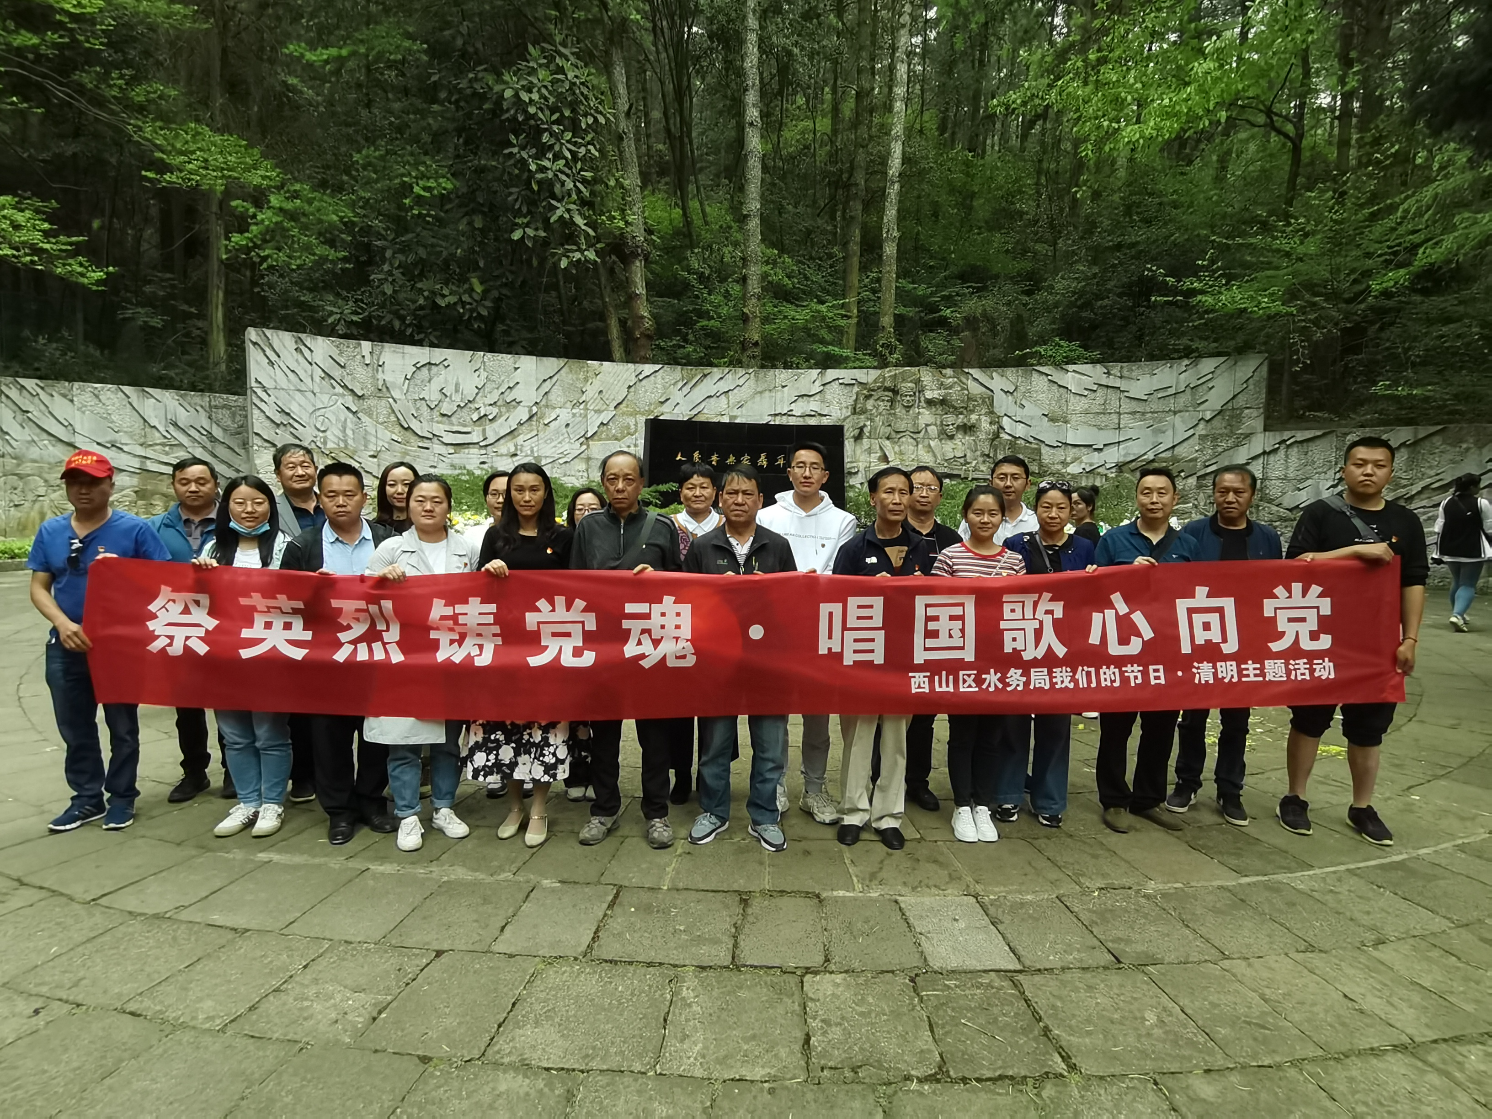
2021年4月2日，结合中国传统节日“清明节”和党员党史学习教育，区水务局组织局属各支部全体党员在西山风景区聂耳墓开展了“祭英烈铸党魂·唱国歌心向党”清明主题党日活动，深切缅怀为民族独立、人民解放和社会主义事业英勇牺牲的烈士。
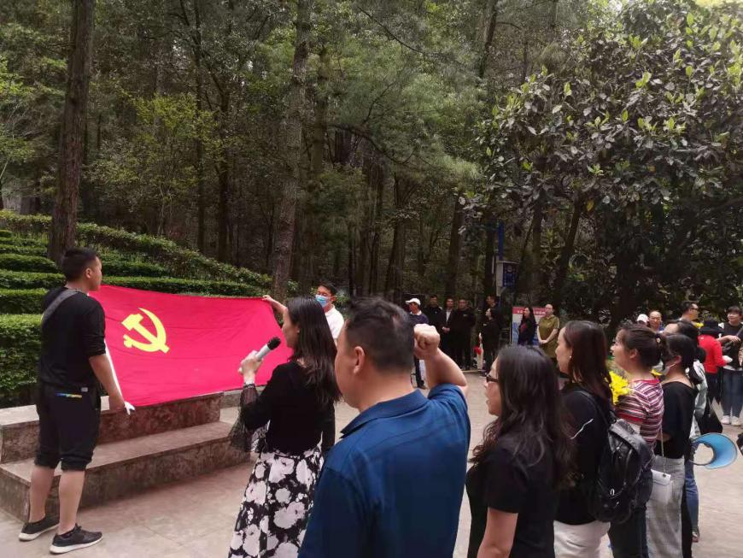
活动中，全体党员在聂耳墓前重温入党誓词，齐唱国歌，鞠躬默哀，并为聂耳墓敬献鲜花。本次活动还将学习党史与学习中国共产党云南历史、昆明历史相结合，通过参观聂耳纪念馆，走近这位中华人民共和国国歌《义勇军进行曲》的曲作者、人民音乐家，了解其英勇事迹，体悟英烈身上所共有的铮铮骨气与不屈精神，怀爱国之情，践报国之志；感受在中国共产党领导下，全国各族人民为争取民族独立、人民解放而英勇奋斗的伟大历程。
通过此次“祭英烈铸党魂·唱国歌心向党”清明节扫墓活动，全体党员在慎终追远、缅怀先辈的情怀中树立了正确的历史观、民族观、国家观、文化观，进一步激发了家国情怀和爱国热情，增强了守初心、担使命的思想自觉和行动自觉。大家纷纷表示一定要倍加珍惜革命成果，继承先烈遗志，珍惜幸福生活；以革命先烈为榜样，坚定共产主义理想信念，将爱国热情转化为行动干事的动力，立志为西山水务事业发展而不懈奋斗。

昆明市西山区水务局办公室 2021年4月6日印发

